LA QUIMICA ORGANICA E INORGANICA
Inorgánico | Orgánico
Es la única disciplina dentro de la química que estudia específicamente las diferencias entre los diferentes tipos de átomos.  Se ocupa del estudio científico de todos los compuestos químicos, excepto de aquellos que tienen carbono.  Estudia los elementos en general y su estructura.  Estudia la reacción e interacción entre elementos y compuestos.  Se utiliza principalmente para procesos industriales y de manufactura.  Se forman moléculas que pueden ser pesadas, pero se comportan.  Con ella hacen los estudios realizados por muchos profesionales en esta rama; con el propósito de crear medicamentos que se puedan utilizar para la prevención y tratamiento de enfermedades. | El estudio científico se concentra en los compuestos de carbono y otros compuestos que combinan el carbono con otros elementos; como los hidrocarburos y sus derivados.  Estudia el carbono y su relación con el hidrógeno, oxígeno, nitrógeno y azufre, principalmente.  Estudia el comportamiento e interacción entre las diversas sustancias orgánicas.  Se utiliza para la producción de alimentos, medicamentos y combustibles.  Pueden combinarse unas moléculas con otras, dando como resultado nuevas moléculas con cadenas más largas.  Cubre una gran variedad de temas como:  - La electroquímica, la cristalografía.  - La estructura atómica.  - La coordinación de los compuestos.  - Cerámica.  - Unión química.
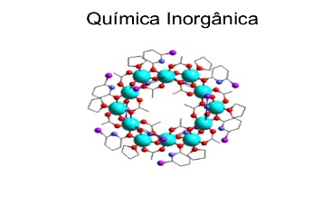 | 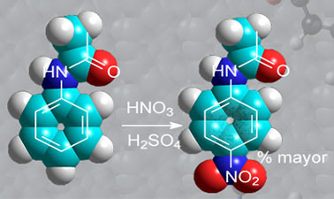
Bibliografías:
(2014, 16 de enero) Química orgánica y química inorgánica, encontrado http://diferenciaentre.info/diferencia-entre-quimica-organica-y-quimica-inorganica/
2014,09. Diferencia entre química orgánica e inorgánica. Revista Ejemplode.com. Obtenido 09, 2014, de http://www.ejemplode.com/38-quimica/3958-diferencia_entre_quimica_organica_e inorganica.html)

